

Universidad Nacional de La Matanza

Departamento de Ingeniería e Investigaciones Tecnológicas

Redes de Computadoras

TP Nº 1

“ARP” (Address Resolution Protocol)

Profesor: Ing. Binker, Carlos

JTPs: Ing. Federiconi, Alejandro
Ing. Fernández, Diego
Ing. Vilarino, Martín

Alumnos: Andrade, Cristian Martín
Cuassolo, Facundo Gonzalo
Lorenz Vieta, Germán
Gonzalez, Diego Andres

Tema: Método de resolución de direcciones IP en una LAN Ethernet.

Objeto del trabajo práctico: Que el alumno sea capaz de:

Familiarizarse con el analizador y comprender sus capturas.

Analizar las tablas de ARP.
- Comprobar el tratamiento que la red proporciona a los frames conforme a su destino IP.

Recomendaciones:

1) Podrá listar la tabla ARP mediante el comando “arp –a”.
2) Se solicita limpiar la tabla de ARP entre la realización de un caso y otro mediante el comando “arp –d Ipaddressalimpiar”.
3) Capturar con el Wireshark (https://www.wireshark.org/) reléase 2.2.5 (Marzo2017)
todas las consultas. Esa es la última versión y el sw es libre. Ese programa es un analizador
de protocolos/paquetes que permite ver todo el tráfico que pasa a través de una red y hacer capturas.

Realización del TP:

Determinar la dirección MAC de la NIC de su equipo. Para ello se recomienda:

En la ventana DOS ejecutar el comando “ipconfig/all“.
Explicar la función de cada uno de los datos que obtiene como resultado.
A continuación con el Analizador verificar el contenido del paquete ARP en cada uno de los siguientes casos justificando el contenido de cada campo, tanto a nivel MAC como nivel ARP:

Caso 1: Realizar un ping por dirección IP a otro host que corresponda a la misma subred.

Indicar los datos de este host:

MAC: 80:fa:5b:19:0b:3f IP: 10.11.82.107

Identificar el código del fabricante de la placa de red de su PC y la marca del equipo.

Clevo CO.

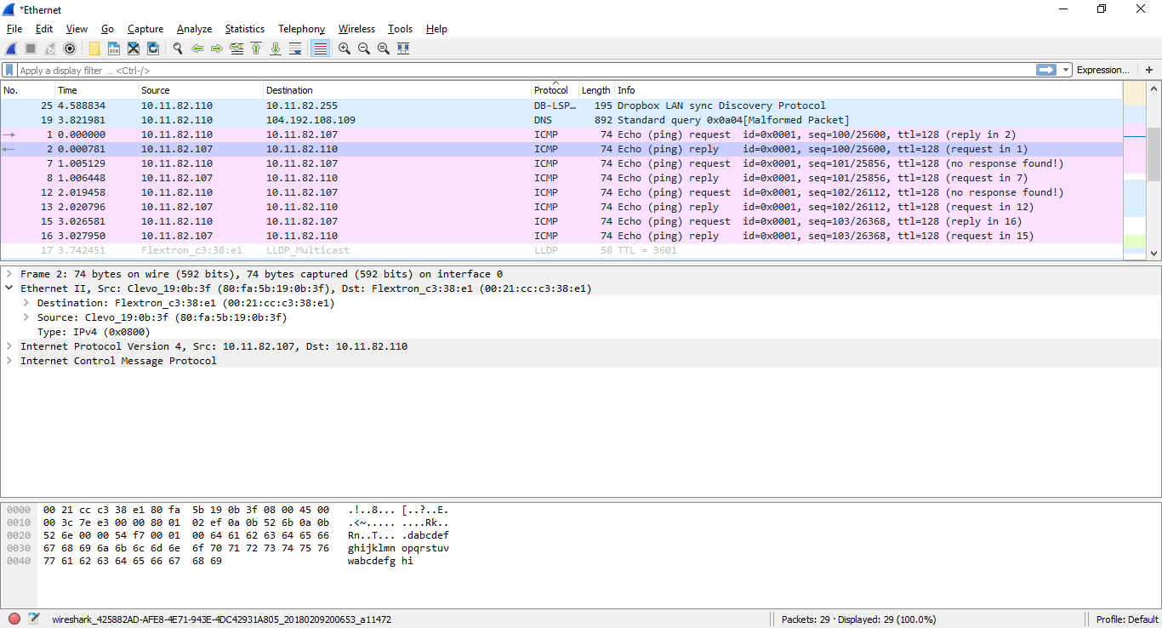

Caso 2: Realizar un ping por dirección IP a su default gateway que corresponda a su subred.

Indicar los datos de su default gateway:

MAC: 00-03-6b-56-a9-fd IP: 10.11.82.254

Cisco Systems, Inc.

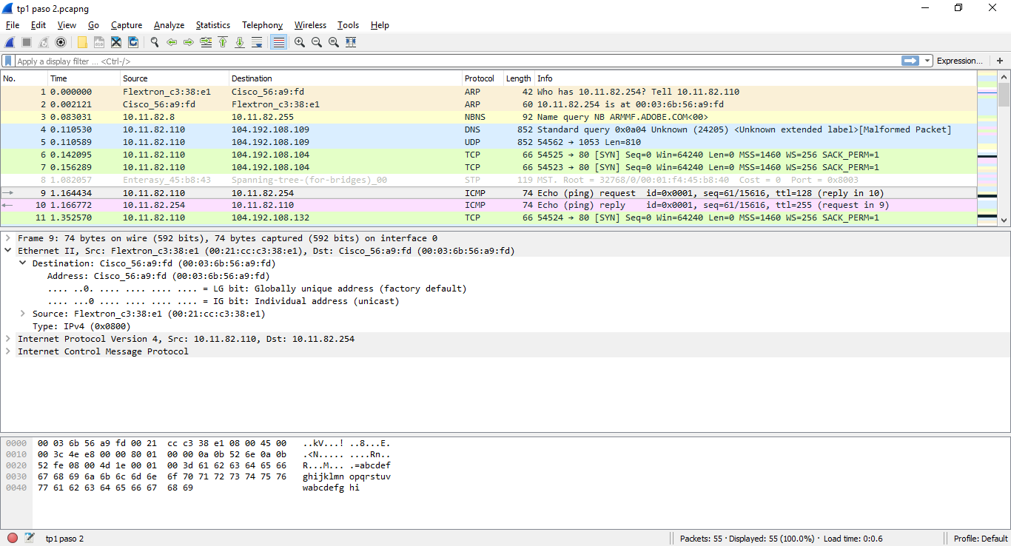

Caso 3: Para comprobar la eficacia del cache de ARP, antes que desaparezca la entrada de la tabla aprendida en el último caso, realice un ping nuevamente y compruebe si la PC ejecuta ARP. Justifique su afirmación.

El ARP recorre la cache cada 5 minutos y elimina cualquier entrada que sea de mas de 15 minutos registrada. Si la cache se llena el ARP borra las entradas antiguas o remotas utilizando los mismos criterios. La cache ARP se vacia cuandos e reinicia el equipo.
En laboratorio, al no desaparecer la tabla ARP el Sistema Operativo no ejecuta el comando que permita visualizarlos. Por otro lado si deseo borrar la tabla ARP en Windows puedo ejecutar:

netsh interface ip delete arpcache
arp -a

Comprobando que la misma se ha limpiado
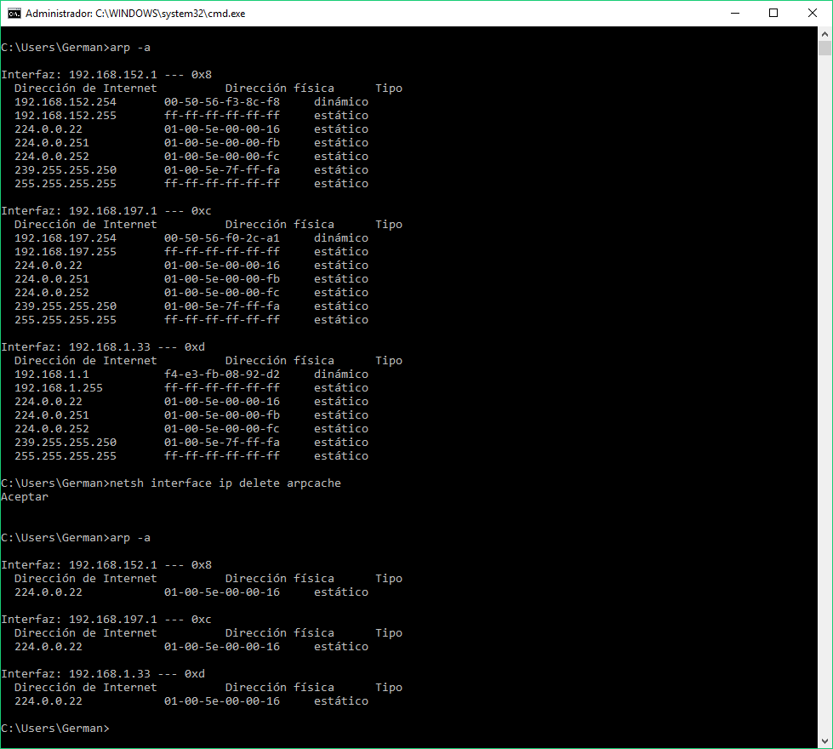

Cuestionario:

(1) A partir de las distintas capturas que vé, qué direcciones de multicast escucha su NIC ?
Indique a qué protocolo corresponde. Sacar conclusiones.

Las direccion de multicast que ve mi NIC pertenecen a Enterasy Networks (00:01:f4:45:b8:43).
El protocolo utilizado es Spanning Tree. La unidad de datos son de tipo Bridge Protocol Data Units (BPDU)

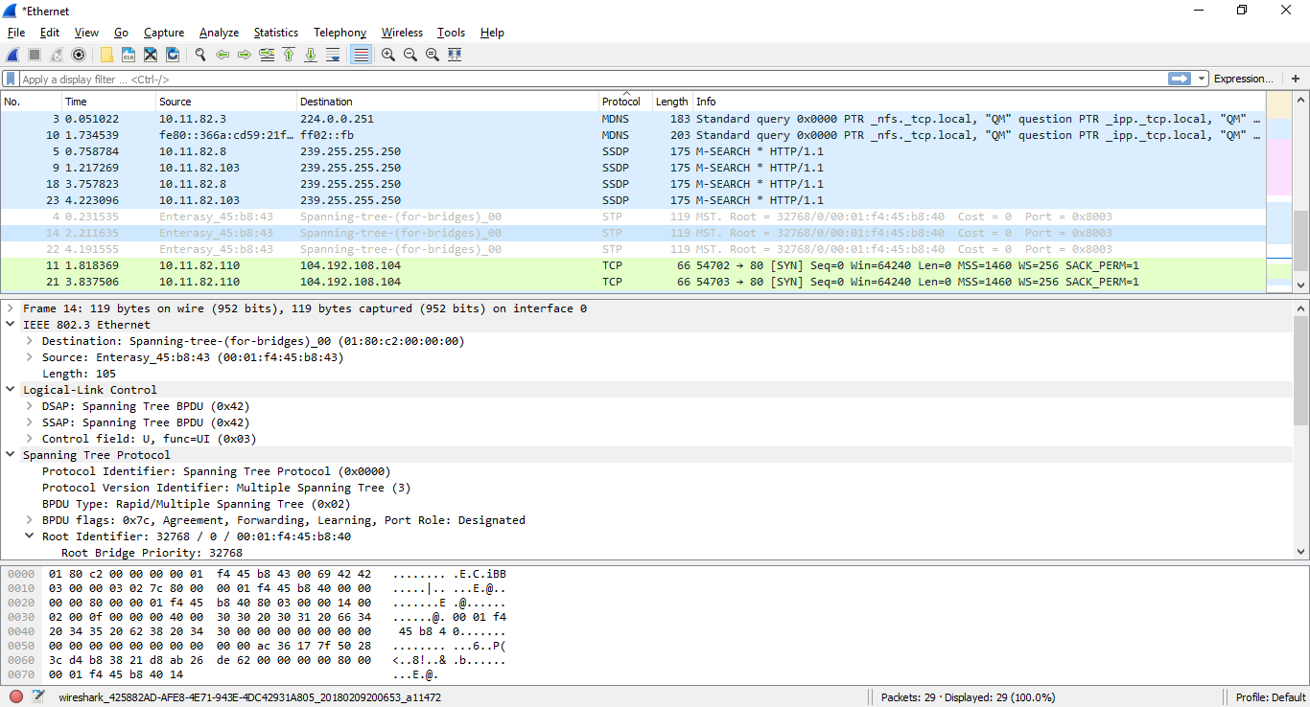

(2) Detalle la MAC address del switch de work-group (o switch de acceso) al cual se encuentra conectado.

Las MAC del switch es Enterasy Networks (00:01:f4:45:b8:43).

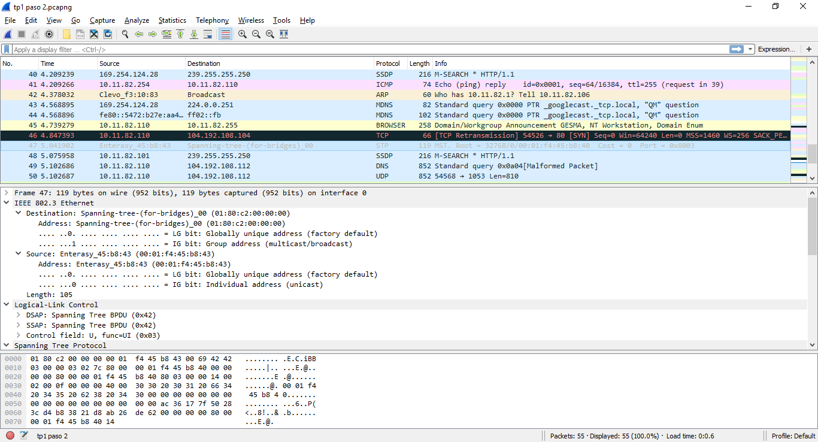

(3) Estime el tiempo de vida de una entrada en la tabla de ARP.

Para estimar el tiempo de vida de una entrada ARP según:
https://support.microsoft.com/es-es/help/949589/description-of-address-resolution-protocol-arp-caching-behavior-in-win
http://www.ietf.org/rfc/rfc2461.txt
Se debe consultar la tabla con el comando:

netsh interface ipv4 show interfaces

Mostrando las interfaces y luego elijiendo la deseada

netsh interface ipv4 show interface 13

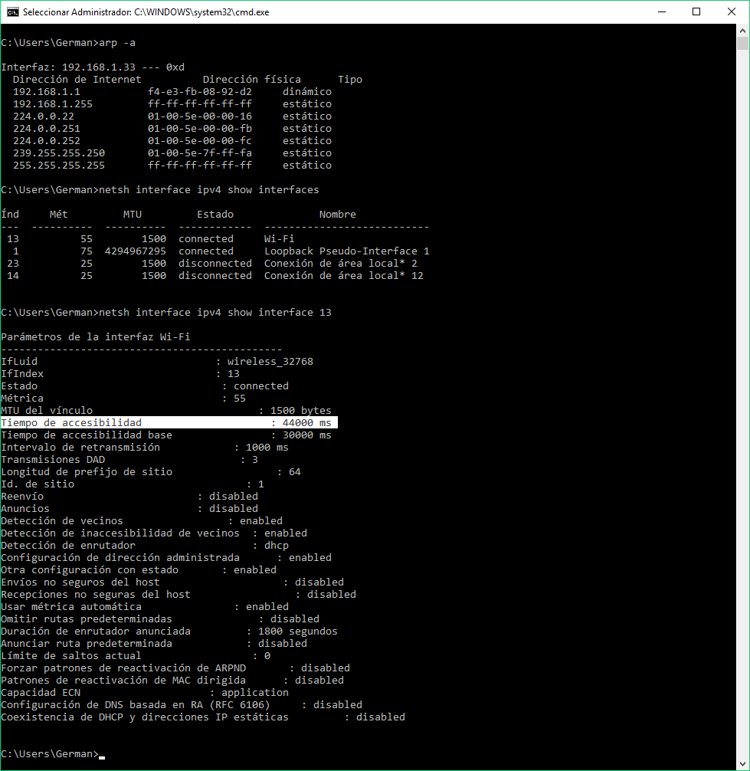

En el ejemplo con WiFi es de 44 segundos los cuales se pueden modificar con el comando:

netsh interface ipv4 set interface 13 basereachable=60000

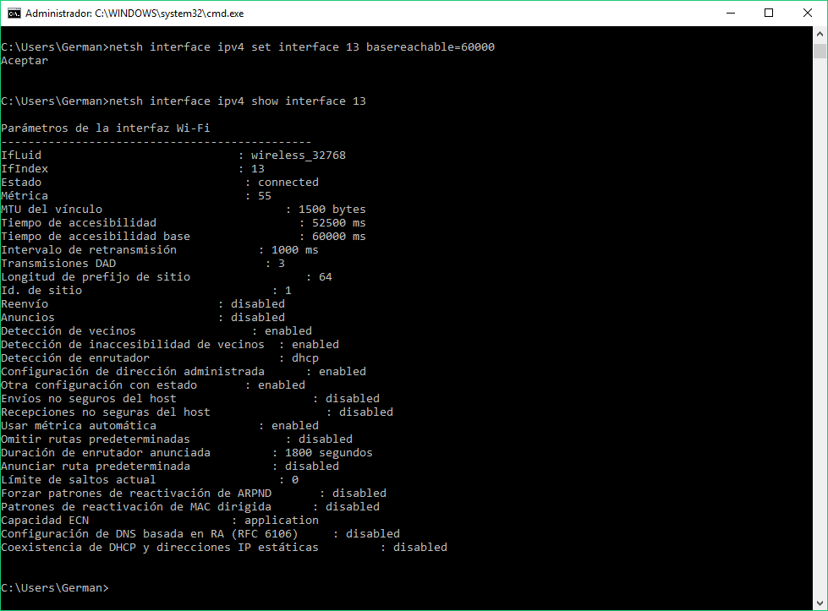

(4) Cuál es el comando que le permite setear una entrada estática en la tabla de ARP ?

arp -s dirección_ip dirección_mac

Según Help de ARP

-s Agrega el host y asocia la dirección de Internet inet_addr
con la dirección física eth_addr. La dirección física se
indica como 6 bytes en formato hexadecimal, separados por
guiones. La entrada es permanente.

Ejemplo:

arp -s 10.11.82.200 ab-cd-ef-12-34-56

Nota: El TP se da por aprobado si estan contestados todos los casos y el cuestionario.

